ثانوية أرزقي كحال- حربيل المــستوى:3ع ت
السنة الدراسية :2011/2012 الـمـــدة:2 ساعــــة

اختبار الثلاثي الأول في مادة العلوم الفيزيائية
التّمرين الأول :
نقترح دراسة حركية تحول كيميائي بطيء لتحليل الماء الأكسيجيني بواسطة شوارد اليود بوجود حمض الكبريت، نعتبر التحول تاما. معادلة التفاعل المنمذج للتحول المدروس تكتب:
H₂O_{2(aq)} + 2I ˉ_{(aq)} + 2H₃O⁺_{(aq)} = I_{2(aq)} + 4H₂O_{(ℓ)}
إن محلول ثنائي اليود المتشكل ملوّن.
1/ الدراسة النظرية للتفاعل:
- عرّف المؤكسِد والمرجِع.
- ما هما الثنائيتان (ox / réd) الداخلتان في التفاعل؟
2/ متابعة التحول الكيميائي:
في اللحظة t = 0 s ، نمزج 20,0mL من محلول يود البوتاسيوم تركيزه المولي0,1mol.L⁻¹ المحمض بحمض الكبريت، الموجود بزيادة، مع 8,0mL من الماء و 2,0mL من الماء الأكسيجيني تركيزه المولي 0,10mol.L⁻¹ .
مكّنت طريقة تجريبية معينة، من قياس التركيز [ I₂ ] لثنائي اليود المتشكل خلال أزمنة معينة ، فحصلنـــــا على الجدول التالي:
t(s) | 0 | 126 | 434 | 682 | 930 | 1178 | 1420 | ∞
(mmol.l⁻¹)[I₂] | 0,00 | 1,74 | 4,06 | 5,16 | 5,84 | 6,26 | 6,53
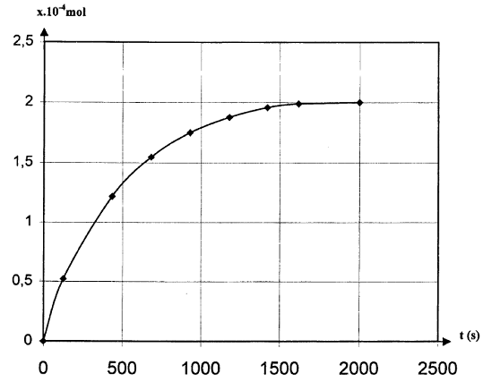
أ)هل المزيج الابتدائي في نسبة ستيكيومترية؟
الشكل-1-
ب)أنجز جدول التقدم للتفاعل الكيميائي.
ج) أوجد العلاقة بين [ I₂ ] والتقدم x للتفاعل الكيميائي.
د) عيّن التّقدم ألأعظمي ثمّ استنتج القيمة النّظرية لتركيز ثنائي اليود المتشكل عند نهاية التفاعل.
3/ يمثّل البيان(الشكل-1-) تغيرات التّقدم x للتّفاعل بدلالة الزمن.
أ/ ما تركيب المزيج المتفاعل عند اللحظةt=300s ؟
ب/ كيف تتغير السرعة الحجمية للتفاعل؟ علّّل.
ما هو العامل الحركي المسؤول عن هذا التّغيّر؟
ج/ أعط تعريف زمن نصف التفاعل ثم عيّنه.

التمرين الثاني:
توجد عدة طرق لتشخيص مرض السرطان ، منها طريقة التصوير الطبي التي تعتمد على تتبع جزيئات سكر الغلوكوز التي تستبدل فيها مجموعة $\left(−\text{OH}\right)$
بذرة الفلور ${}_{}^{\text{18}}{}F$ المشع ، يتمركز سكر الغلوكوز في الخلايا السرطانية التي تستهلك كمية كبيرة منه.تتميز نواة الفلور${}_{9}^{\text{18}}{}F$بزمن نصف عمر $\left(t_{1/2}=\text{110}\text{min}\right)$
لذا تحضر الجرعة في وقت مناسب لحقن المريض بها ، حيث يكون نشــاط العينة لحظة الحقن : . تتفكك نواة الفلور ${}_{}^{\text{18}}{}F$إلى نواة الأكسجين ${}_{8}^{\text{18}}{}O$ .
1 – أكتب معادلة التفكك و حدد طبيعة الإشعاع الصادر .
2 – بين أن ثابت التفكك $λ$يعطى بالعبارة التالية: $λ=\frac{\text{ln}2}{t_{1/2}}$ ثم أحسب قيمته.
3 – حضر تقنيو التصوير الطبي الجرعة (عينة) $D$تحتوي على${}_{9}^{\text{18}}{}F$ في الساعة
"الثامنة" صباحا لحقن مريض على الساعة "التاسعة" صباحا .
أ ) أحسب عدد أنويه الفلور ${}_{9}^{\text{18}}{}F$ لحظة تحضير الجرعة .
ب ) ما هو الزمن المستغرق حتى يصبح نشاط العينة مساوي %$1$ من النشاط الذي كان عليه في الساعة التاسعة ؟
التمرين الثالث:
أرادت مجموعتين من التلاميذ دراسة مدة اشتغال غواصة نووية (jours)t يستهلك مفاعلها استطاعة قدرهاkw 25 ، و ذلك بفضل تحويله لكتلة m=897g من اليورانيوم 235 حيث يحدث في التفاعل النووي المنمذج بالمعادلة :
(1) ²³⁵₉₂ U + ¹₀ n → ₄₀⁹⁵ Zr + ¹³⁸₅₂ Te +3 ¹₀ n
نلخص نتائج كل مجموعة في الجدول التالي :
المجموعة | الأولى | الثانية
الطاقة المحررة الكلية (Mev) E_{totale} | 10.6150*10²⁵ | 40.5171*10²⁵
مدة التشغيل (jours)t | 2 | 30

1/- ان نظير Zr الزركينيوم مشع للاشعاع – β .
- أ/- ماذا يمثل العددان 95و 40 ؟
- ب/- أكتب معادلة تفكك هذه النواة .
2/- احدى المجموعتين وصلت الى نتائج صحيحة .
أ/- ما نوع التفاعل (1)؟
ب/- أحسب الطاقة المحررة ب: Mev اثر تحول نواة من اليورانيوم .
ج/- أحسب الطاقة المحررة الكلية ) E_{totaleب:} Mev .
د/- على أي شكل تظهر هذه الطاقة ؟
ه/- أحسب المدة الزمنية لاشتغال الغواصة .
و/- أستنتج المجموعة التي وصلت الى النتائج الصحيحة .
- المعطيات:
- =94.88604.u m(₄₀⁹⁵ Zr ) ، =234.99333.u m(²³⁵₉₂ U ) ،=137.90067.u m(¹³⁸₅₂ Te )

=94.88429.u M( ⁹⁵₄₁ Nd)، =1.00866.u m( ¹₀ n) ،
=1.6*10⁻¹³ j Mev 1 ، 1.u=931.5Mev/c²

بالـــــــتوفــــــــــــــيق / عن أساتذة المادة

